Сценарий осеннего праздника для младшей и средней группы
«Осенняя репка»
Цель:
Создание условий для развития речи детей, творческих способностей, посредством театрализованной деятельности.
Задачи:
Развивать музыкальные и творческие способности детей с учётом возможностей каждого ребёнка.
Действующие лица: Ведущая
Осень - взрослые
Дед
Бабка

Овощи - дети
Кошка
Жучка
Мышка
Внучка
Ведущая: Спят березы в серебре –
ярче зелень сосен.
Потому что на дворе…
Дети хором Золотая осень!!!
ПЕСНЯ « Осенняя песенка» Муз. А.Александрова.
(В зал входит Осень)

Слайд№1
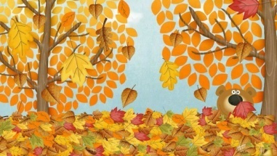
Осень Мое время пришло – не заметили,
Вот и осень нарядную встретили.
Здравствуйте, дорогие ребята и взрослые!
Ведущая-Здравствуй, Осень золотая!
Тебя мы ждали
И на праздник приглашаем!
Ребята, осень чудная пора.
И сейчас, она расскажет нам о своих чудесах.
Осень: У меня много чудес и все они спрятаны вот в этих окошках.
Ведущая: Ах, как интересно, хочется скорее узнать, что же прячется за этими окошками.
Осень: Распахнём скорей окно. Что расскажет нам оно?
открывает, там картинка - корзины с овощами

Слайд№2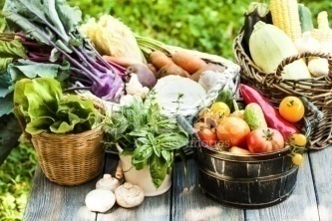
Осень: Первое мое чудо - это овощи, и морковка, и кабачок, и петрушка, и лучок.
Сейчас узнаем, сколько овощей созрело у вас на огороде. Итак, считаем. Морковка есть?
Морковка - Есть! (выходит)
Вот морковка – невеличка
На земле торчит косичка.
Носа высунуть не смеет
Под землёй сидит, краснеет.
Осень- Свекла готова?
Свекла - Да! (выходит)
Я кругла и крепка
Тёмно красные бока.
Свекла молодая, сладкая такая!
Я гожусь на обед, и в борщи и в винегрет.
Осень: Кабачок – то, наверное, не пришёл, бока всё отлёживает.
Вед. Пришёл, уже созрел.
Кабачок- Лёг на грядку кабачок
И лежит себе, молчок.
Видно думает, что тут
Его уж точно не найдут.
Осень: А госпожа капуста? Всё наряжается, всё платья надевает?
Капуста - Что за скрип, что за хруст,
Это что ещё за куст?
Как же быть без хруста,
Если я – капуста!
Осень: А вот и огурцы с картошкой.
Огурец: Если летом поливать
Огород как надо
Вот такие молодцы
Вырастут в награду.
Картошка: Я, картошка, так скромна
Слова не сказала,
Но картошка так нужна
И большим и малым.
Осень: А сейчас, хочу удивить –
В сказку всех вас пригласить!
Слайд с голосами №3
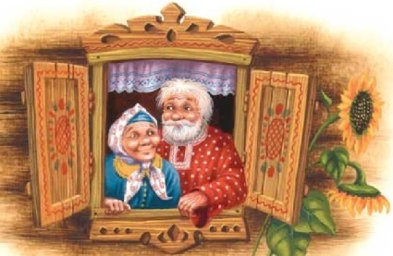
Бабка- Мы из знакомой сказки, в ладу с детьми живем.
Вы угадайте, кто мы, тога мы к вам придем
Дед -сам я репку посадил, сам я вкусную растил.
Из какой мы сказки? Ответьте без подсказки А уж к осени она, вот какая выросла!
Выходит Репка и садится, к ней подходит дед (поет под музыку)
Дед Здравствуй, репка! Вижу я тебя!
Вижу репка, что ты подросла!
Не объехать, и не обойти.
И другой такой на свете не найти!
(пытается вытащить репку, но не получается).
Репка поет - Говорят, что репка крепка.
Эх, да ведь правду говорят.
Хоть в земле засела крепко вытащить меня хотят
Ой, ля-ля! Ой, ля-ля! Ну-ка, вытащи меня! Ой, ля-ля! Ой ,ля-ля! Эхма!
Дед (поет на мотив «Бременские музыканты» муз.Энтина)
Вытянуть тебя не просто,
В этом репка ты права.
Бабку позову на помощь,
Вместе вытянем тебя.
Бабушка! (2 раза) Быстро сюда!
Ведущий Не слышит она. Дети давайте вместе бабушку позовем.

Бабушка (поет на мотив песни «Малиновка»)
Я, дедушкин заслышав голосок,
Спешу к нему, как будто на свиданье.
С тобою поработаю часок
И приложу я все свое старанье!
(говорит) Ай, да репка! Удалась!
Дед Пора ее, бабка, вытаскивать!
Бабушка (потирает ладошки) Пора, пора!
За меня, дедуля, держись крепко!
Вместе вытянем мы репку! ( Дед и бабка тянут репку).
Ведущий Тянут, потянут – вытянуть не могут!
Бабушка Нет уж сил. Надо отдохнуть.
Ведущий Отдохните на наших малышей в пляске посмотрите
ТАНЕЦ ( Младшая группа.)
Выходит внучка
Внучка (поет на мотив песни «Вместе весело шагать» В.Шаинского)
Я на помощь к вам бегу из лесочка, из лесочка, из лесочка,
Там сегодня собирала я грибочки, я грибочки, я грибочки.
Вместе станем друг за другом поскорее, поскорее, поскорее.
Вместе вытянем мы репку побыстрее, побыстрее.
(Дед, бабка, внучка тянут репку).
Ведущий Тянут, потянут – вытянуть не могут!
Бабка- Ломит спину, ноют ручки!
Здесь не справиться без Жучки!
Жучка, жучка, где же ты? К нам на помощь выходи
Жучка- Друг за друга берись!
По порядку становись!
(Дед, бабка, внучка, Жучка тянут репку).
Ведущий Тянут, потянут – вытянуть не могут!
Дед- Что тут голову ломать ,кошку надо бы позвать.
Дед, Баба- Кошка Мурка, к нам сюда! Без тебя совсем беда!
Кошка - (поет на мотив песни «Замечательный сосед»)
Нет красивей в мире Мурки,
И сильнее не найти.
Репку вытащить? Конечно!
Как на помощь не придти
(Дед, бабка, внучка, Жучка, кошка тянут репку)
Мышка - Чем топтать без толку грядку,
Становитесь в хоровод.
Хоровод ( младшая и средняя группа)
Дед, Бабка- Приходи на помощь мышка
Становись-ка с нами в ряд!
Ведущая - тянут-тянут –Вытянули репку
Ведущая Вот и сказочке – конец!
Каждый был здесь молодец!
Тут и дождик пошел
Песня «Осень к нам идет» Муз. Я Жабко (Младшая группа)
Ведущая- После дождя и урожай удался!
ТАНЕЦ - ( Средняя группа)
Осень Все сегодня потрудились,
От души повеселились!
Вам подарки от меня
До свидания друзья!

